Borgonha - 2020
Beaune - Saulieu
7 dias

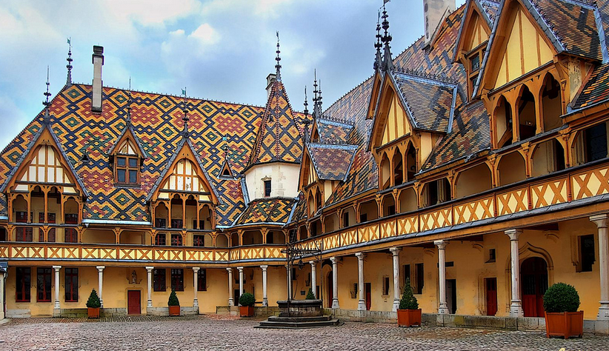

1º dia - Paris - Beaune
Embarque em trem com direção a Beaune. Amantes de vinho e gastronomia encontram na Borgonha o paraíso. Terra do Chardonnay e Pinot Noir, a região convida a uma viagem regada a sabores, aromas e muito luxo. Deguste garrafas selecionadas em vinícolas premiadas como Château de Puligny-Montrachet, conheça cidades maravilhosas como Auxerre e Joigny, aprenda a comandar as caçarolas em charmosos ateliês de culinária, explore a beleza rara de Beaune e durma com todo conforto nos exclusivos hotéis Relais & Châteaux. Le Relais Bernard Loiseau, em Saulieu, combina o décor do século XVIII com confortos modernos e abriga um famoso restaurante com três estrelas no Michelin. Hospedagem por 3 noites, com café da manhã e jantar.

02º dia - Beaune
Café da manhã no hotel. Situada na região de Côte-D’or’s, conhecida por sua grande quantidade de Vinícolas e onde se encontram os melhores vinhos da Borgonha é também considerada o paraíso dos gourmets. Essa região é um mosaico de cores, sabores e perfumes pontuada por castelos medievais e planícies sem-fim. Sugerimos passeio por essa charmosa cidade, reconhecida mundialmente como uma das mais belas da França. Visita ao famoso Hospices de Beaune, também chamado Hôtel-Die. O antigo hospital construído no século VI exibe ainda em perfeito estado o teto de mosaicos coloridos, que é marca registrada das construções da região – verdadeira obra prima perfeitamente preservado até os dias de hoje e transformado em museu. Não deixar de conhecer a Basílica de Notre Dame, e várias belíssimas mansões históricas do século XV, além do seu pitoresco mercado. A cidade também possui agradáveis bistrôs e bares de degustação de vinho. Vale a pena uma visita com degustação ao museu da mostarda Fallot, considerada uma das melhores do mundo. Para se aprofundar na rica trajetória do vinho, vale uma visita ao Musée du Vin de Bourgogne, que conta a história das vinícolas desde a antiguidade até os dias atuais.

3º dia - Beaune
Dia livre para atividades independentes.

4º dia - Beaune - Saulieu
Café da manhã no hotel e saída com destino a Saulieu. No caminho recomendamos uma visita a cidade de Dijon, conhecendo a Place Darcy, Hôtel de Ville, Palais des Ducs, Place de La Libération e outros pontos de interesse turístico. Chegada a Saulieu. Acomodação no Le Relais Bernard Loiseau . O nome de Bernard Loiseau, inevitavelmente evoca uma viagem sensorial rara e uma experiência culinária autêntica. O Chef Patrick Bertron, seu sucessor, foi sublimado pelo legado deixado por seu mestre na combinação de simplicidade e sofisticação. O restaurante do hotel possui 3 estrelas no guia Michelin e vale a pena viver essa experiência culinária. Hospedagem por 3 noites.

5º dia - Saulieu
Dia livre para atividades independentes. Sugerimos conhecer Vézelay, declarada Patrimônio Mundial da Unesco, é um charmoso vilarejo medieval, onde reis, arquitetos, escritores e pintores aí viveram. O local hoje é visitado por turistas do mundo inteiro, que se encantam com a arquitetura dessa cidade murada, repleta de cafés, restaurantes e boutiques com trabalhos de artistas locais.

6º dia - Saulieu
Dia livre para atividades independentes.
Sugerimos passeios pela região conhecendo vinícolas, antigos vilarejos com suas ruelas estreitas e pequenos bistrôs. Sugerimos visita à graciosa cidade de Auxerre e vinícolas de Chablis.

7º dia - Saulieu
Dia livre para atividades independentes. Fim dos nossos serviços.

CIDADE | HOTEL | CATEGORIA | TIPO DE ACOMODAÇÃO | NOITES
Beaune | Hostellerie Le Cèdre | Luxo | Superior | 3
Saulieu | Bernard Loiseau | Luxo | Deluxe | 3

Preço do roteiro terrestre, por pessoa, em Euro
Validade | Até dez 2020
Apto Duplo | a partir de € 1.475

Valores informativos sujeitos a disponibilidade e alteração de valores até a confirmação. Preços finais somente serão confirmados na efetivação da reserva. Não são válidos para períodos de feiras, feriados, Natal e Reveillon, estando sujeitos a políticas e condições diferenciadas.

O programa inclui:
- 3 noites em Beaune
- 3 noites em Saulieu
- Café da manhã diário
- Passagem de trem em primeira classe no trecho Paris/ Beaune
- Locação de carro em categoria intermediária

Documentação para portadores de passaporte brasileiro:
- Passaporte: validade mínima de 6 meses da data de embarque com 2 páginas em branco
- Carteira de motorista Internacional
- Visto: não é necessário visto para a França
- Vacina: não é necessário

Valores em Euro por pessoa, sujeitos à disponibilidade e alteração sem aviso prévio.
07/01/2020

